BAC SMS SESSION 1998 /10 points
2. LE TRANSPORT DES GAZ RESPIRATOIRES (5 points)
2.1 Compléter le document 3 en utilisant les couleurs conventionnelles pour le sang hématosé et le sang non hématosé et en indiquant par des flèches le sans de circulation du sang.
Mettre les légendes et donner un titre à ce document.
(Pour simplifier la représentation, la veine cave supérieure ne sera pas prise en compte et une seule des veines pulmonaires sera détaillée)
2.2 Le document 4 montre les pressions partielles en O2 et CO2 de l'air alvéolaire, du sang entrant dans les poumons et du sang sortant des poumons. Expliquer de façon détaillée la nature et le sens des échanges gazeux en utilisant toutes les données du tableau.
2.3 Plus de 98% de l'oxygène transporté dans le sang est combiné à l'hémoglobine.
Le document 5 met en évidence le pourcentage d'oxyhémoglobine formée par rapport à l'hémoglobine totale, en fonction de la pression partielle en oxygène. On réalise deux séries de mesures, en modifiant la pression partielle en CO2.
Courbe 1 : P(CO2) = 5,3 kPa
Courbe 2: P(CO2) = 6,1 kPa
2.3.1 Écrire l'équation chimique de fixation de l'oxygène sur l'hémoglobine
- Indiquer sur quelle partie de l'hémoglobine se fixe l'oxygène
- Donner l'autre forme de transport de l'oxygène dans le sang
2.3.2 En utilisant la courbe 1, déterminer
- le pourcentage de saturation de l'hémoglobine en oxygène, pour une pression en O2 de 14 kPa (pression d'O2 dans le sang qui sort des poumons)
- le pourcentage de saturation de l'hémoglobine en oxygène, pour une pression en O2 de 5,3 kPa (pression d'O2 dans le sang qui repart des tissus)
2.3.3 Donner le pourcentage de saturation de l'hémoglobine en O2 pour des pressions en O2 de 14 kPa et 5,3 kPa lorsque la pression partielle en CO2 est égale à 6,1 kPa.
Indiquer si la P(CO2) a une incidence sur la prise en charge de l'oxygène au niveau des poumons.
Indiquer si elle a aussi une incidence sur la décharge et la livraison de O2 au niveau des tissus et justifier la réponse.
Document 3
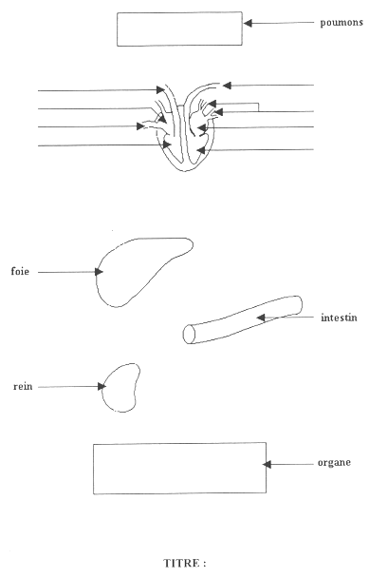
Document 4 :
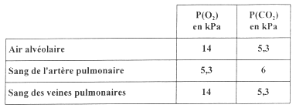
Document 5 :
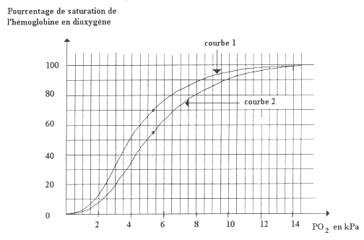

BAC SMS SESSION 2003 /10 points
2. LA CIRCULATION CAPILLAIRE : SON RÔLE DANS LES ÉCHANGES (3,5 points)
La paroi des capillaires est très mince, la circulation y est lente, ce qui permet l'échange de substances entre le sang et les cellules.
2.1 Échanges des gaz respiratoires au niveau des tissus
Le tableau du document 3 donne les pressions partielles en O₂ et CO₂ dans le sang entrant dans les capillaires tissulaires et dans le sang sortant des capillaires tissulaires.
Analyser les données du tableau, en déduire le sens des échanges. Préciser la nature du mécanisme impliqué dans ces échanges.
2.2 Échanges liquidiens
Les échanges liquidiens ayant lieu au niveau des lits capillaires sont la résultante de différentes pressions s'exerçant dans les milieux.
2.2.1 Donner les noms des éléments repérés par les numéros 1 à 8 sur le document 4. Citer les différents compartiments liquidiens et indiquer les éléments du document 4 appartenant à ces compartiments
2.2.2 Le document 5 fournit les valeurs des pressions hydrostatique et oncotique aux pôles artériel et veineux d'un capillaire sanguin.
Sous forme d'un schéma simple, représenter à l'aide de flèches ces pressions à chaque pôle ainsi que la pression résultante. En déduire le sens des mouvements liquidiens.
Document 3 :
 | Dans le sang entrant dans les capillaires | Dans le sang sortant des capillaires | Tissus
Pression partielle en O2 (PpO₂) en kPa | 14 | 5,3 | <5,3
Pression partielle en CO2 (PpCO₂) en kPa | 5,3 | 6 | >6
Document 4 :
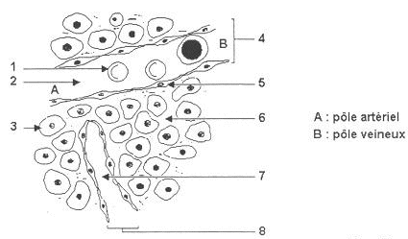
Document 5 :
 | Pôle artériel | Pôle veineux
Pression hydrostatique en kPa | 4,3 | 2,1
Pression oncotique en kPa | 3,5 | 3,5

BAC SMS SESSION 2005 nouvelle calédonie /10 points
3. LES ÉCHANGES GAZEUX PULMONAIRES (2 points)
3.1 Donner les différentes formes de transport de l'O₂ dans le sang. Préciser la principale forme de transport.
3.2 Donner les différentes formes de transport du CO₂ dans le sang. Préciser la principale forme de transport.
3.3 Le document 3 représente les valeurs de pressions partielles en dioxygène et en dioxyde de carbone à différents niveaux.
3.3.1 Reporter les valeurs du document 3 sur le schéma du document 4.
3.3.2 En déduire le sens des échanges gazeux et expliquer ce phénomène
3.3.3 Indiquer par des flèches le sens de circulation du sang sur le schéma du document 4
3.4 Citer deux facteurs favorisant ces échanges au niveau pulmonaire et tissulaire.
Document 3 :
 | Pression partielle en kPa
Compartiments | O₂ | CO₂
Air inspiré | 21 | 0,04
Air alvéolaire | 14 | 5,3
Sang entrant dans les poumons | 5,3 | 6,1
Sang sortant des poumons | 14 | 5,3
Sang des capillaires artériels tissulaires | 14 | 5,3
Sang des capillaires veineux tissulaires | 5,3 | 6,1
Lymphe interstitielle | 5,3 | 6,1
Cellule | 4 | 6,1
Document 4 :
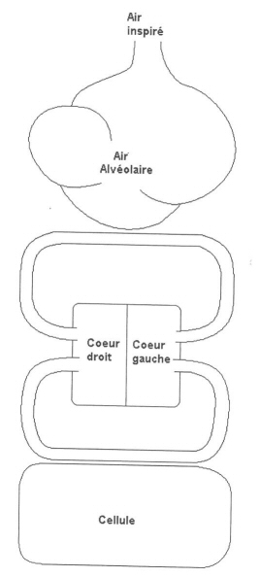

BAC SMS SESSION 2006 septembre /10 points
2. ECHANGES GAZEUX. (4 points)
2.1 Le transport des gaz respiratoires.
2.1.1 Ecrire l'équation, sous forme chimique, de liaison du dioxygène sur l'hémoglobine.
2.1.2 A l'aide du schéma de la question 1.2.4, préciser les sites de fixation du dixoygène et du dioxyde de carbone.
2.2 Le document 3 (figure a et figure b) indique les valeurs de pression partielle de dioxygène et de dioxyde de carbone dans l'air alvéolaire, le sang et une cellule d'un tissu périphérique.
2.2.1 Expliquer par quel mécanisme se font ces échanges gazeux.
2.2.2 Sur les figures 3a et 3b, représenter par des flèches le sens des échanges gazeux au niveau pulmonaire, d'une part, et cellulaire, d'autre part.
2.2.3 Commenter les valeurs des pressions partielles des gaz du sang quittant les poumons.
2.3 Le document 4 présente la fixation du dioxygène en fonction de la pression partielle en dioxygène dans deux échantillons sanguins.
La courbe 1 est obtenue avec le sang d'un sujet A pris comme référence.
La courbe 2 est obtenue avec le sang d'un sujet B présentant une hémopathie avec un hématocrite anormal.
2.3.1 Définir l'hématocrite.
2.3.2 Analyser la courbe 1 du document 4.
2.3.3. Comparer les courbes 1 et 2 du document 4.
2.3.4. Etablir le lien entre les courbes 1 et 2 du document 4 et les valeurs de l'hématocrite :
45% pour le sujet A
20% pour le sujet B.
Document 3 :  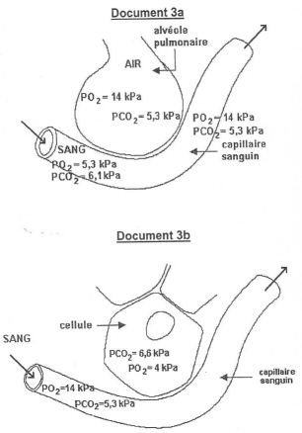 | Document 4 :  